مديرية التربية لولاية غليزان المستوى: الثانية متوسط
20/05/2024 اختبار الفصل الثالث في مادة العلوم الفيزيائية والتكنولوجيا المدّة : ساعة ونصف
التمرين الأول :
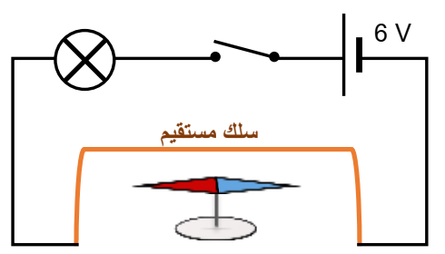
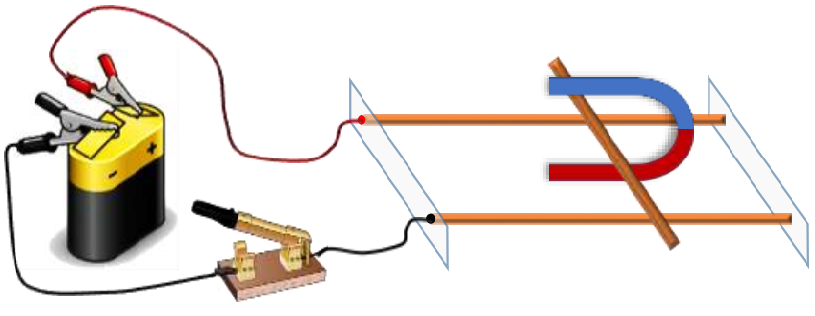
قام تلاميذ السنة الثانية متوسط بتجربة عند دراستهم للحقل المغناطيسي و علاقته بالتيار الكهربائي كما هو موضح في الشكل، من خلال معرفتك لهذه التجربة التي قمت بها من قبل:
التجربة – 1 - التجربة – 2 -
- سم التجربتين.
- صف ما يحدث عندما نغلق القاطعة في كل تجربة مع التعليل
- نعكس أقطاب البطارية ثم نغلق القاطعة. ماذا يحدث في كل تجربة؟
التمرين الثاني :
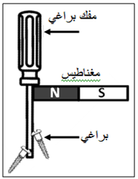
أمين تلميذ يحب استكشاف الظواهر الفيزيائية التي يدرسها ، ذات مرة أراد جمع البراغي دون ان يلمسها بيده ، فقال له أخوه استعمل المغناطيس لالتقاطها .
- أ/ ماذا حدث لمفك البراغي في هذه الحالة ؟
ب/ حدد معدن المفك إذا لم تسقط البراغي بعد إبعاد المغناطيس.
قام أمين بنثر برادة الحديد على صفيحة زجاجية فوق المغناطيس .
- سم مجموعة الخطوط التي تشكلها برادة الحديد حول المغناطيس.
- أعد رسم المغناطيس المستقيم مع تحديد خطوط الحقل المغناطيسي وجهتها.
N
S

الصفحة 1 من 2 . اقلب الورقة
الوضعية الإدماجية :
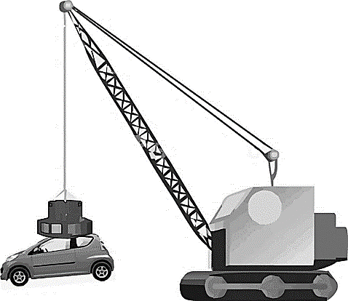
تظهر الظواهر الكهربائية و المغناطيسية في تطبيقات عديدة في حياتنا اليومية مثل الرافعة المغناطيسية ، حيث من أجل شرح كيفية عمل هذه الآلات للتلاميذ، قام الأستاذ بالتركيب التجريبي الموضح في الوثيقة التالية :

الرافعة المغناطيسية

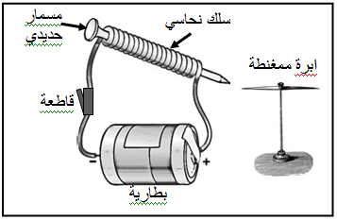

- أ / ماذا يشكّل العنصرين ( وشيعة + مسمار حديدي ) معا ؟
ب/ صف ما يحدث عندما نغلق القاطعة مع التعليل
- أ/ أين ستتجه الإبرة المغناطيسية بعد فصل البطارية عن السلك النحاسي . برر إجابتك.
ب/ هل يمكن الحصول على نفس الظّاهرة إذا عوّضنا النواة الحديدية بآخرى من نحاس ؟ برّر إجابتك .
- برأيك ماذا سيفعل سائق الرافعة المغناطيسية إذا أراد وضع السيارة على الأرض ؟

الصفحة 2 من 2 . انتهى. إجازة موفقة وسعيدة

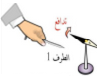
وجد أحمد مسمارا حديديا بين كومة من المغانط ، فقام بتقريب المسمار من إبرة مغناطيسية فانحرفت عن وضعها الأصلي.
- فسر سبب انحراف الإبرة المغناطيسية عن وضعها الأصلي.
- اذكر طريقتين حتى يصبح المسمار الحديد بهذه الحالة.
- أين ستتجه الإبرة المغناطيسية بعد إبعاد المسمار . برر إجابتك.

